Práctica 1 Componentes - DBCS

Autores: Javier Gatón Herguedas y Javier Moro García

**CompUsuario**:

Interfaz local, pues no hay ninguna operación de otro componente que requiera acceso a este.

Resultado de las pruebas Junit:

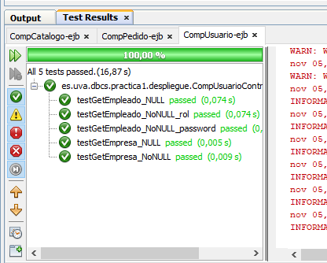

**CompCatalogo**:

Interfaz Remota, pues es necesario acceder al componente desde CompPedido, para poder acceder al precio.

Resultado de las pruebas Junit:

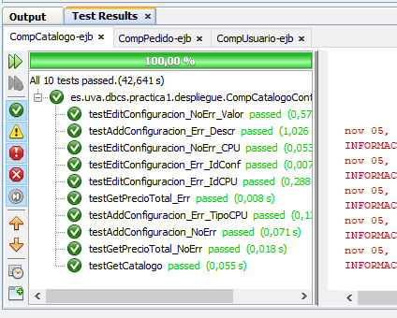

**CompPedido**:

Interfaz local, pues no hay ninguna operación de otro componente que requiera acceso a este.

Resultado de las pruebas Junit:

